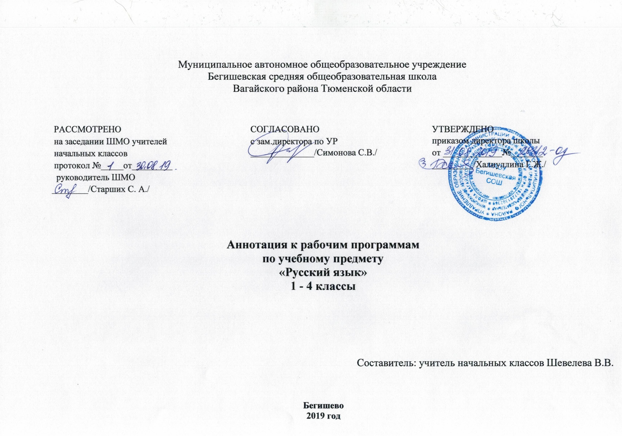

Ι. Нормативная база и УМК

Рабочая программа разработана на основе документов:
* Закон Российской Федерации «Об образовании в Российской Федерации» от 29.12.2012 №273 – ФЗ;
* Порядок организации и осуществления образовательной деятельности по основным общеобразовательным программам - образовательным программам начального общего, основного, общего и среднего общего образования (утвержден приказом Минобрнауки России от 30.08.2013 № 1015;
*Приказ Минобрнауки России от 6 октября 2009г. № 373 «Об утверждении федерального государственного образовательного стандарта начального общего образования»;
*Приказ Минобразования РФ от 5 марта 2004 г. N 1089 "Об утверждении федерального компонента государственных образовательных стандартов начального общего, основного общего и среднего (полного) общего образования";
* Приказ Министерства образования и науки Российской Федерации от 31.12.2015г. № 1576 «О внесении изменений в федеральный государственный образовательный стандарт начального общего образования, утвержденный приказом Министерства образования и науки
Российской Федерации от 6 октября 2009 г. № 373»;
* Приказ Минобрнауки России от 07.06.2017 N 506 "О внесении изменений в федеральный компонент государственных образовательных стандартов начального общего, основного общего и среднего (полного) общего образования, утвержденный приказом Министерства
образования Российской Федерации от 5 марта 2004 г. N 1089";
*Устав муниципального автономного общеобразовательного учреждения Бегишевская средняя общеобразовательная школа Вагайского района Тюменской области;
*Учебный план муниципального автономного общеобразовательного учреждения Бегишевская средняя общеобразовательная школа Вагайского района Тюменской области;
Рабочая программа по учебному курсу «Русский язык» для 1-4 классов (далее – Рабочая программа) разработана на основе авторской программы С.В Иванова ( Русский язык.: 1-4 классы :программа, планирование, контроль/ С.В. Иванов, М.И. Кузнецова, А.О. Евдокимова. – М.: Вентана – Граф, 2012)
Рабочая программа ориентирована на использование учебников:
1 класс: учебник для общеобразовательных учреждений.- М.:Вентана-Граф, 2013
2 класс: учебник для общеобразовательных учреждений.- М.:Вентана-Граф, 2013
3 класс: учебник для общеобразовательных учреждений.- М.:Вентана-Граф, 2013
4 класс: учебник для общеобразовательных учреждений.- М.:Вентана-Граф, 2013
Рабочая программа ориентирована на использование тетрадей:
1 класс: Рабочая тетрадь «Прописи» в 3 ч. М.:Вентана-Граф, 2019, Рабочая тетрадь «Русский язык» в 2 ч . М.:Вентана-Граф, 2018,
2 класс: Рабочая тетрадь в 2 ч «Пишем грамотно» М.И.Кузнецова, М.:Вентана-Граф, 2019.
3 класс: Рабочая тетрадь в 2 ч. «Пишем грамотно» М.И.Кузнецова, М.:Вентана-Граф, 2019.
4 класс: Рабочая тетрадь в 2 ч. «Пишем грамотно» М.И.Кузнецова, М.:Вентана-Граф, 2019.
II. Количество часов, отводимое на изучение предмета

Общий объём времени, отводимого на изучение русского языка в 1-4 классах, составляет 675 часов. В 1 классе программа рассчитана на 165 часов (33 учебные недели), 5 часов в неделю. Во 2,3,4-ом классах программа рассчитана на 170 часов (34 учебные недели), 5 часов в неделю.

III. Цель и задачи учебного предмета

Учебный предмет «Русский язык» реализует основную цель обучения:
сформировать у учащихся начальной школы познавательную мотивацию к изучению русского языка, которая выражается в осознанном стремлении научиться использовать языковые средства для успешного решения коммуникативных задач и познакомиться с основами научного описания родного языка.
Формирование познавательной мотивации осуществляется в процессе достижения предметных целей изучения русского языка — социокультурной и научно-исследовательской.
Социокультурная цель изучения русского языка достигается решением задач развития устной и письменной речи учащихся и формирования у них основ грамотного, безошибочного письма.
Научно-исследовательская цель реализуется в процессе ознакомления учащихся с основными положениями науки о языке.
Для достижения поставленных целей изучения русского языка в начальной школе необходимо решение следующих практических задач:
-развитие речи, мышления, воображения школьников, умения выбирать средства языка в соответствии с целями, задачами и условиями общения;
-освоение учащимися первоначальных знаний о лексике, фонетике, грамматике русского языка;

-овладение обучающимися умениями правильно писать и читать, участвовать в диалоге, составлять несложные монологические высказывания и письменные тексты-описания, и тексты-повествования небольшого объема;
-воспитание у учеников позитивного эмоционально-ценностного отношения к русскому языку, чувства сопричастности к сохранению его уникальности и чистоты; побуждение познавательного интереса к языку, стремления совершенствовать свою речь.

ΙV. Периодичность и формы текущего контроля и промежуточной аттестации
Виды контроля: текущий, тематический, итоговый.
В целях контроля уровня знаний, умений и навыков обучающихся применяются: стартовая диагностика, самостоятельные работы, проверочные работы, тестовые задания, контрольное списывание, итоговая комплексная работа, словарные диктанты.

